Сила команды и духа
18.06.2025
Сотрудники Спецпредприятия Москвы вновь доказали, что никакие трудности не способны сломить сплочённую и целеустремлённую команду. По традиции, специалисты учреждения приняли участие в «Гонке героев» — одном из самых известных экстремальных забегов с препятствиями в России, который проходит на полигоне Алабино.
Маршрут соревнования — не просто бег по пересечённой местности, а настоящее испытание физической и моральной выносливости. Протяжённость трассы составила 8 километров, участников ждали 32 различных препятствия: стены, траншеи, грязевые ямы, рукоходы, прыжки с высоты в воду. Несмотря на суровые погодные условия — холодный ветер и непрекращающийся дождь, — команда учреждения не только справилась со всеми этапами, но и прошла их с достоинством. Главное оружие — взаимовыручка и поддержка. Каждый участник мог рассчитывать на плечо товарища: где-то помочь перебраться через стену, где-то — подать руку, а где-то — просто подбодрить словом.
Гонка стала не только проверкой силы и выносливости, но и мощным трамплином для укрепления командного духа. Подобные мероприятия помогают раскрыть лучшие качества каждого работника, научиться действовать слаженно и поддерживать друг друга в любой ситуации — как на трассе, так и в повседневной работе.
Настолько яркие впечатления оставила эта гонка, что сразу после забега участники делились эмоциями, пересматривали фото и видео с забега — и строили планы на следующий год. Желание вновь пройти через испытания плечом к плечу, преодолеть себя и зарядиться энергией команды стало общей целью. Так рождаются традиции, которые по-настоящему объединяют.

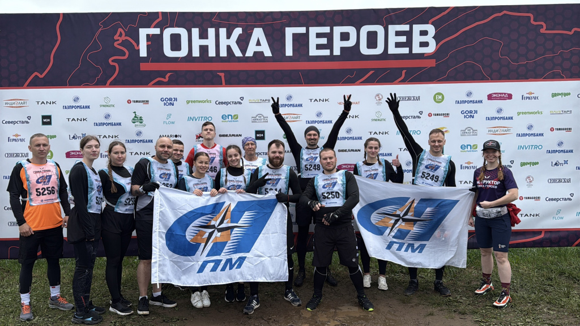

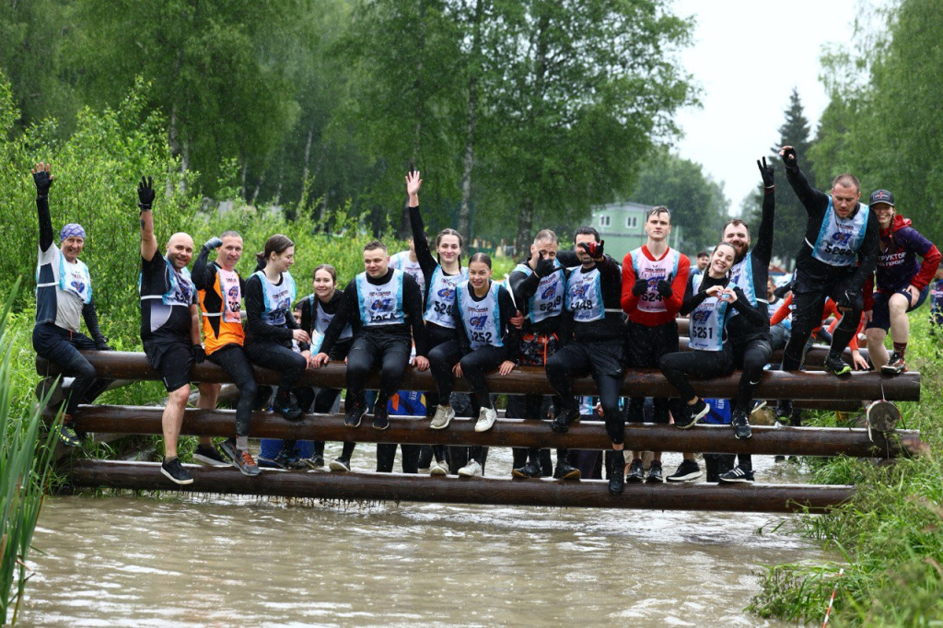

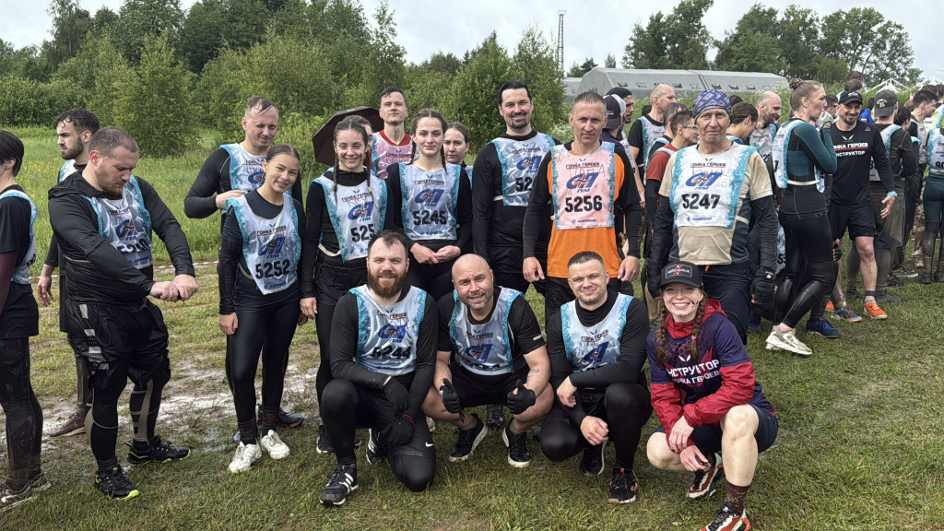

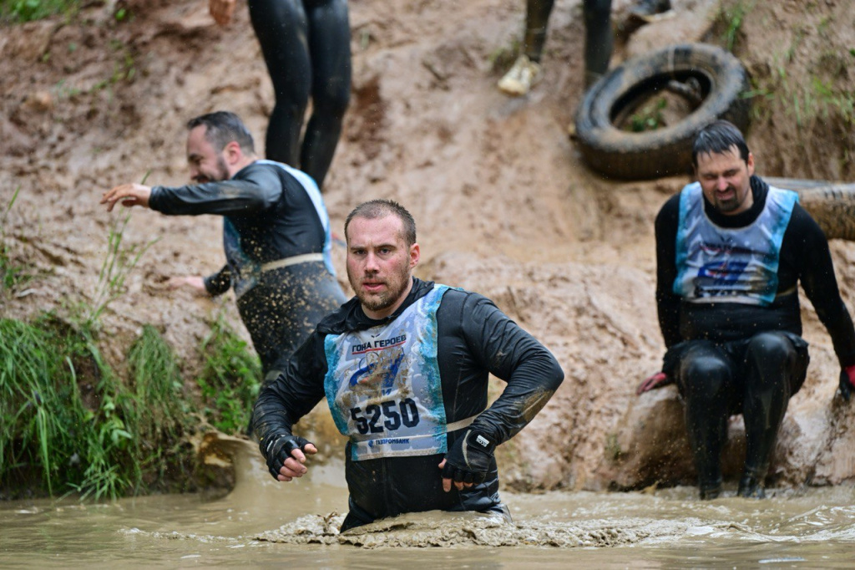

Адрес страницы: http://sppm.mos.ru/presscenter/news/detail/13042292.html
Государственное бюджетное учреждение города Москвы «Специальное предприятие при Правительстве Москвы»

